技术文档交付与验证
资产、状态和未竟工作审计
一个研究纲领 · 四个发展方向 · 只读审计
2026-11-10 不修改原文、不重跑计算、不新增实验

目录
以下页码为可见缓存；在 Word/WPS 中更新域可刷新。

一、血缘裁决与四个发展方向 2
二、状态矛盾与实际资产 2
三、科学验证仍不闭合 3
四、分档勘误与验收任务 4
五、验证范围与开放边界 4

一、血缘裁决与四个发展方向
五份文档属于同一研究纲领的进度、质量与交付叙事，不是五个独立新理论。
四个方向是同一研究纲领的方法任务，不是四个新理论，也不表示外部首创性或科学有效性已经确立。
delivery_summary：toe-sylva-audit/papers/room_temp_sc/organized/10-技术文档/01-交付摘要.md；SHA-256 957e71d98c74e813bed8780614552b20b0802f0ec6c4c598e2f3a39d2c49cdfc（只读）。
final_report：toe-sylva-audit/papers/room_temp_sc/organized/10-技术文档/02-最终报告.md；SHA-256 563b2fae7222a9ac9ccec3fac849b467e9ae46d571e99def0ef423a9f878e667（只读）。
progress_report：toe-sylva-audit/papers/room_temp_sc/organized/10-技术文档/03-进度报告.md；SHA-256 a4ffcdc575a2d9f0ae21108b5679856ed022c827bdd549020dc1f3be59d524bb（只读）。
quality_progress：toe-sylva-audit/papers/room_temp_sc/organized/10-技术文档/04-质量进展.md；SHA-256 0da15ed8122b1908bb8ce155956aebd55166330ca094982f81c6637624354d64（只读）。
integration_checklist：toe-sylva-audit/papers/room_temp_sc/organized/10-技术文档/05-整合检查清单.md；SHA-256 1510c3bc360560a1b131c9352616cd28717691abee41ff3951231a65d26d2909（只读）。
artifact_inventory：sources/artifact-inventory.json；SHA-256 9f2feddf7049e236a507f3e4eae62f0e441ecd21644d03c25933a73ce0f52c81（只读）。
main_claims_review：main-claims/review.json；SHA-256 e9ac6ff0bc88f11b1c2c91ae61ce398a05fc077815803f48669b46536d6f2f45（只读）。
validation_review：validation-materials/review.json；SHA-256 17eaa27d30df6849f752e3712d563ebe492ae394ea9c74b1b072ac0755acb491（只读）。
methods_review：room-temp-methods/review.json；SHA-256 f30d15d8665644d11957166efaea95d59f7a742037dc697b737704cd15dc9e21（只读）。
handbook_review：handbook-chapters/review.json；SHA-256 0394b996c271a6ca24b4692d7bd078b4c0fa8925eefde6df0347a478f298ac48（只读）。
方向与角色 | 已闭合的局部审计 | 未竟工作与下一步
artifact_existence：压缩包、哈希、图件、引用库、版本和实际路径的可验证资产清单 | 压缩包、图、引用库缺失与四个 LaTeX、替代 Lean／SI 的存在状态已固定。 | 最终压缩包、全部图件、完整引用库、全格式版本和 MD5 验证未闭合。 下一步：以实际路径和哈希生成资产清单，交付前逐项验收，不接受口头完成。
status_evidence：最终 100%、运行中、模板和占位状态的时间线与一致性治理 | 最终 100% 与 A／D 运行中、质量深化中和模板清单的矛盾已定位。 | 历史状态、当前状态和交付状态没有统一证据源。 下一步：以任务状态机和实际验收记录替代静态完成叙事，保留时间戳。
scientific_validation：公式、评分、Lean、SI、实验角色和证据等级验证 | H₃S 复算、评分缺口、Lean 未编译、SI 模板和实验角色已核清。 | 公式链、评分卡、Lean 构建、DFT 输入、声子谱和独立实验未闭合。 下一步：先完成最小科学垂直切片，再恢复验证通过与可发表措辞。
delivery_governance：把整合清单转化为带资产、命令、退出码和责任边界的验收任务 | TEMPLATE／PARTIAL／PLACEHOLDERS 与实际交付缺口已对应。 | 最终资产、全部质量检查、作者信息和投稿前审查未完成。 下一步：按资产、脚本、验证、复核四列验收，失败项保持未完成。

二、状态矛盾与实际资产
最终报告写完成状态 100%，但 A／D 两路仍运行中、质量深化仍进行中、整合清单仍为 TEMPLATE／PARTIAL／PLACEHOLDERS。状态不能直接合并为最终交付。
资产 | 当前结果 | 验收裁决
room_temp_sc_paper_FINAL_v2.tar.gz | 未找到；63KB 和 MD5 不可验证 | 资产未验证，重新生成后计算新哈希
六张图 | 未找到 | 不写可视化已完成
references_enhanced.bib | 未找到 | 不写 99 条引用已齐备
manuscript_prl.tex 与所称 Markdown 对应文件 | 未找到 | 多版本只部分存在，不写全格式完成
四个 LaTeX 文件 | 已存在 | 保留，但不自动等于科学验证
替代 Lean 与 SI 文件 | 已存在 | Lean 未编译；SI 有 31 处占位，仍是草案／模板
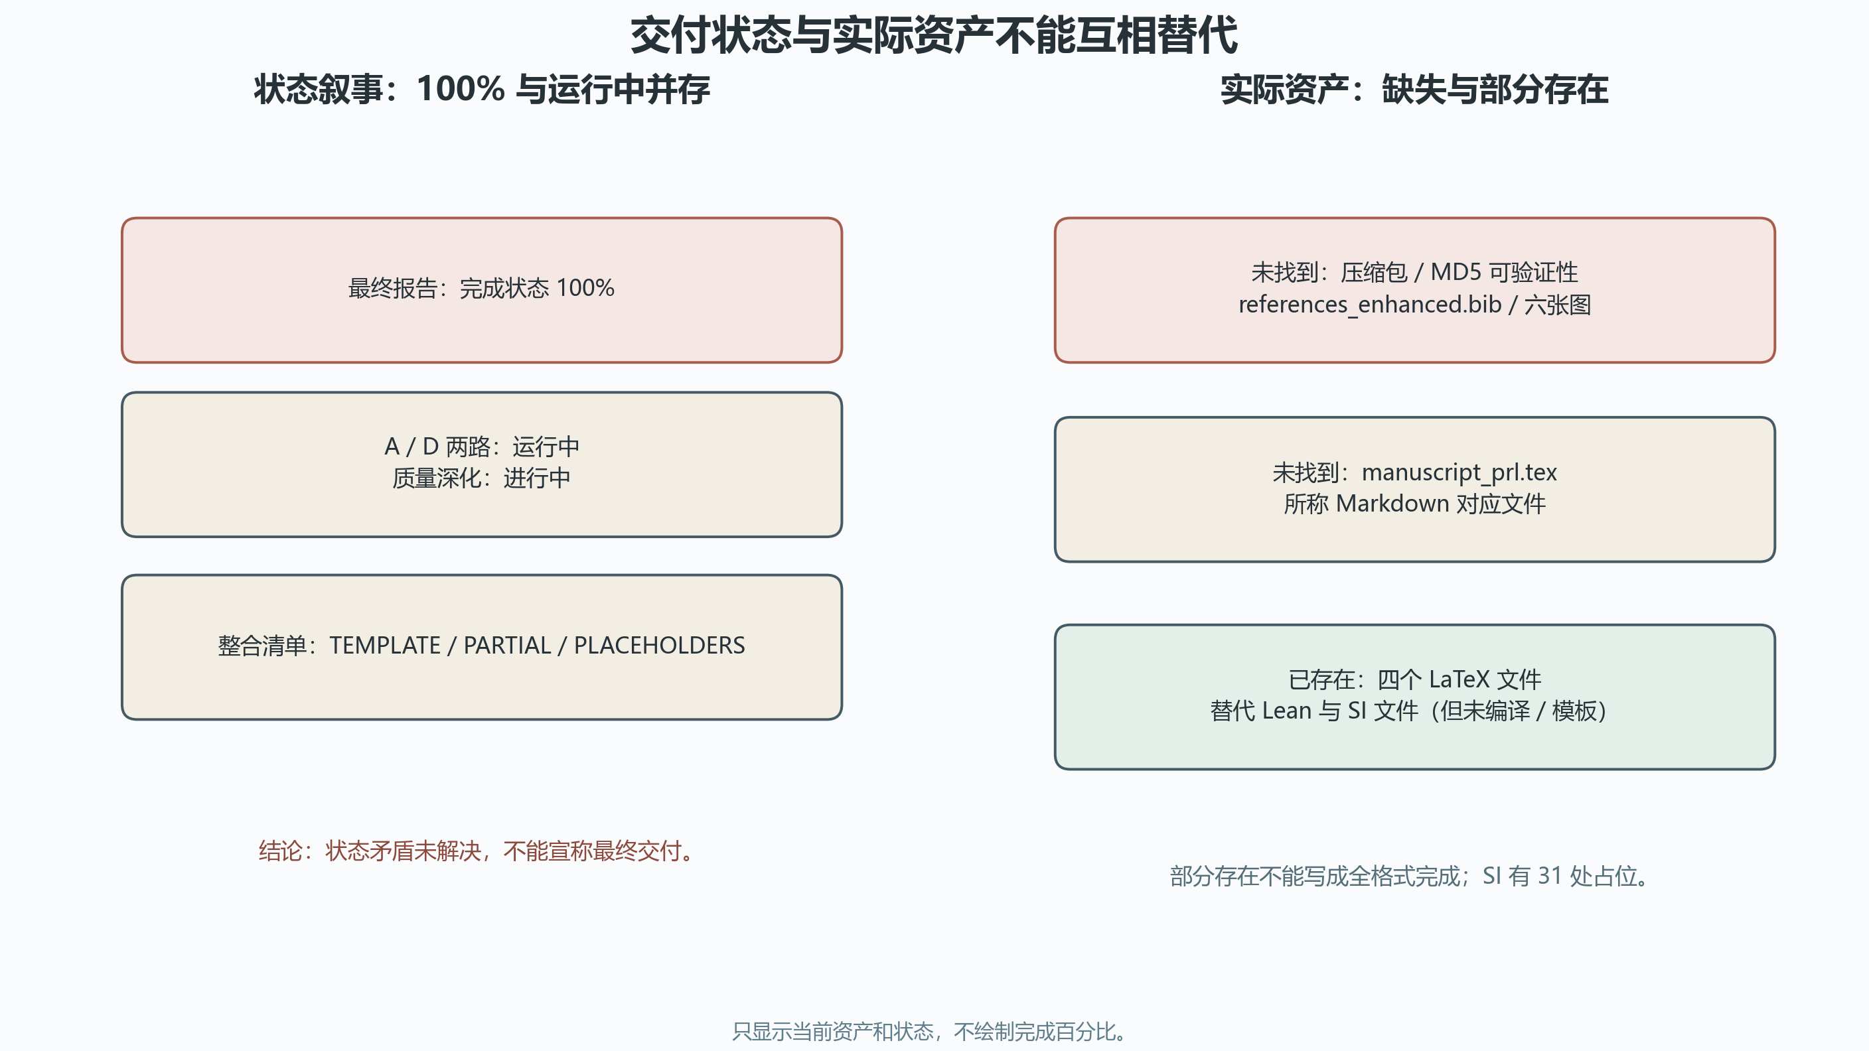
图 1 交付状态与实际资产不能互相替代。图件位于资产清单表之后、结果解释之前；不把 100% 当成可验证完成度。
最终报告还声称 99 条引用和六张 Nature 标准图表，但当前 references_enhanced.bib 和图件均未找到，不能按完成资产计算。
进度报告中的 A／D 运行中和质量深化进行中进一步否定静态 100% 状态，必须按时间戳和任务状态机重新验收。
整合检查清单明确保留 TEMPLATE／PARTIAL／PLACEHOLDERS，因此整合与交付仍未完成。
实际资产清单同时保留四个 LaTeX 文件、替代 Lean 和 SI 文件；缺失只按当前路径记录，不把部分存在写成全部缺失。

三、科学验证仍不闭合
$T_{c} = \frac{ω_{log}}{1.2} exp(E)$
$E = −\frac{1.04(1 + λ)}{λ − μ*(1 + 0.62λ)}$
项目 | 实际结果 | 不能升级为
H₃S 公式 | 复算约 161.081844 K，文中为 203 K | 不能写公式链或材料预测已验证
验证评分 | 没有公开可复算规则 | 不能把百分比当科学验证结果
Lean | 未编译且存在证明债务 | 不能写机器证明完成或不会报错
SI | 31 处占位；DFT 输入、声子谱、收敛日志未提供 | 不能写计算验证完成
Song／PNAS | 直接 Meissner 和独立复现未确立；PNAS 是理论预测 | 不能写完美实验验证或投稿保证
H₃S 的文内参数按同一公式复算约为 161.081844 K，而不是 203 K；验证百分比又没有公开评分规则，因此 B／C 路的完成不能等同科学验证完成。简化 McMillan 参数条件也不自动具有普适物理必然性。
Lean 未编译且存在证明债务，SI 有 31 处既定模式占位，DFT 输入、声子谱和收敛日志未提供，不能写机器证明或计算验证完成。
Song 的直接 Meissner 和独立正向复现未确立；PNAS 是理论预测，不是实验验证。
交付日期 2025-04-19 早于所引 2025-10 突破，构成元数据时间矛盾，需核对版本血缘而不判造假。

四、分档勘误与验收任务
级别 | 已观察问题 | 建议动作
P0 | 最终 100% 与 A／D 运行中、质量深化中和模板清单并存。 | 改为状态矛盾未解决，按实际验收记录更新，不宣称完成。
P0 | 声称的 63KB 压缩包当前未找到，MD5 不可验证。 | 标为资产未验证；重新生成后记录路径、大小和实际哈希，不沿用旧 MD5。
P0 | 99 条引用库和六张图当前未找到。 | 标为缺失资产，补齐前不写引用和可视化已完成。
P1 | PRL 和所称 Markdown 对应文件未找到，多版本只部分存在。 | 保留四个已存在 LaTeX 文件，其余版本列为未竟，不写全格式完成。
P1 | 交付日期 2025-04-19 早于所引 2025-10 突破。 | 核对版本血缘和实际生成时间，只标元数据矛盾，不判造假。
P0 | H₃S 公式复算约 161.081844 K 且评分无规则，B／C 路仍写完成。 | 科学验证保持未闭合，先修公式链和公开评分卡，再讨论完成度。
P0 | Lean 未编译且 SI 有 31 处占位，仍写不会报错和验证完成。 | 保持草案与模板状态，清偿证明债务并补齐 DFT 输入、声子谱和日志。
P0 | Song 与 PNAS 被写成完美实验验证，直接 Meissner 和独立复现未确立。 | 分开作者预印本、理论预测和独立复现，不写完美验证或可发表保证。
后续验收采用四列：资产路径与哈希、执行命令、退出码、复核边界。任何失败项保持未完成，直到真实资产和科学证据同时闭合。

五、验证范围与开放边界
边界 | 状态 | 含义
tar_verified | false | 当前未完成，不得由完成叙事、文件存在或局部复算推定完成。
figures_verified | false | 当前未完成，不得由完成叙事、文件存在或局部复算推定完成。
references99_verified | false | 当前未完成，不得由完成叙事、文件存在或局部复算推定完成。
scientific_validation | false | 当前未完成，不得由完成叙事、文件存在或局部复算推定完成。
delivery_ready | false | 当前未完成，不得由完成叙事、文件存在或局部复算推定完成。
full_repository_audit | false | 当前未完成，不得由完成叙事、文件存在或局部复算推定完成。
本批使用十项冻结来源、实际资产清单和独立复核。命令与退出码见 run.log；Word 渲染状态见 word-qa/report.json。
本批没有重跑计算或实验，没有重建压缩包或图件，没有修改五份原文。全库审计尚未完成。

Source: organized/10-技术文档/01-交付摘要.md; delivery date and version lineage.
Source: organized/10-技术文档/02-最终报告.md; 100% claim, 99 references and six figures.
Source: organized/10-技术文档/03-进度报告.md; A/D routes remain running.
Source: organized/10-技术文档/04-质量进展.md; quality deepening remains in progress.
Source: organized/10-技术文档/05-整合检查清单.md; integration remains TEMPLATE/PARTIAL/PLACEHOLDERS.
Source: sources/artifact-inventory.json; current-workspace inventory only.
Source: main-claims/review.json; Song arXiv:2510.01273 is author-reported; PNAS is theoretical prediction.
Source: validation-materials/review.json; H3S printed-parameter spot check; Kruglov article 024508.
Source: room-temp-methods/review.json; Lean not built; SI has 31 placeholders and lacks DFT evidence.
Source: handbook-chapters/review.json; simplified McMillan conditions are not universal.

